RAVIJOEN VENTONVUORI JA SALPALINJAN ALKU

Ventonvuori

Ventonvuori kohoaa Ravijoella liki 20 metrin korkuisena nyppylänä vain parin sadan metrin päässä maantiestä, joka 80 vuotta sitten oli vihollisen oletettu päähyökkäysura Helsingin suuntaan.
Kauempaa katsottuna Ventonvuoreen ei kiinnitä mitään huomiota.
Jos vuoren päälle kapuaisi, saattaisi kulkija löytää betonilla naamioidun tähystyskuvun.
Kuukausi talvisodan päättymisen jälkeen Virolahden Ravijoelle Ventonvuoren juurelle saapui joukko ruotsalaisia vapaaehtoisia. Heillä oli taito louhia valtavaan kallioon tunneli, jonne voisi majoittua jopa 60 ihmistä.
Työ alkoi 17.4.1940. Se oli samalla koko Salpalinjan ensimmäinen rakennustyömaa. Tästä pisteestä alkoi Salpalinjan rakentaminen.

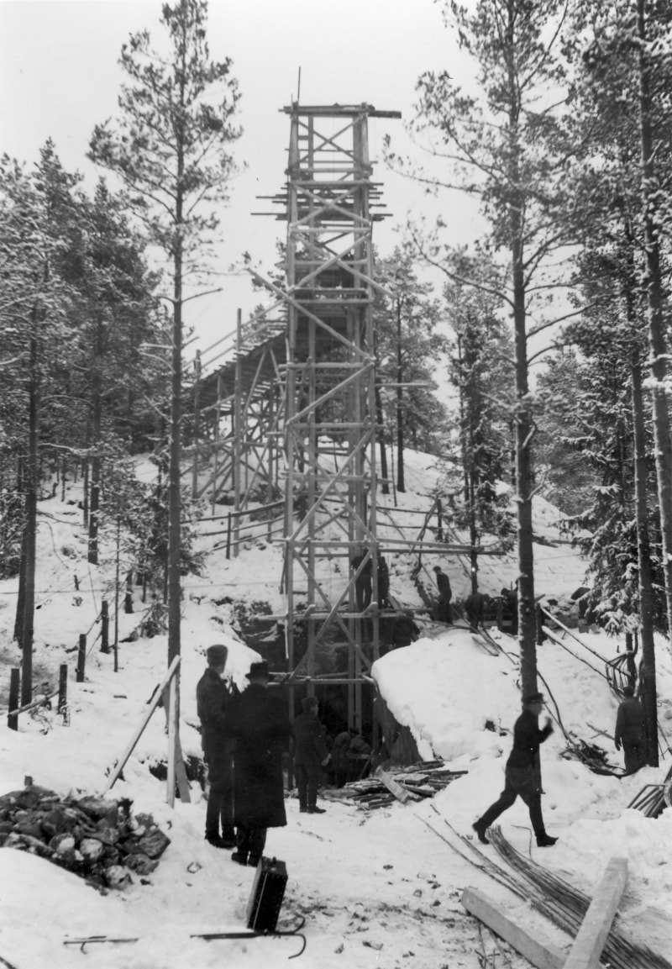
Ravijoen Ventonvaaran majoituskorsusta on olemassa harvinainen rakennusaikainen kuva keväältä 1940.
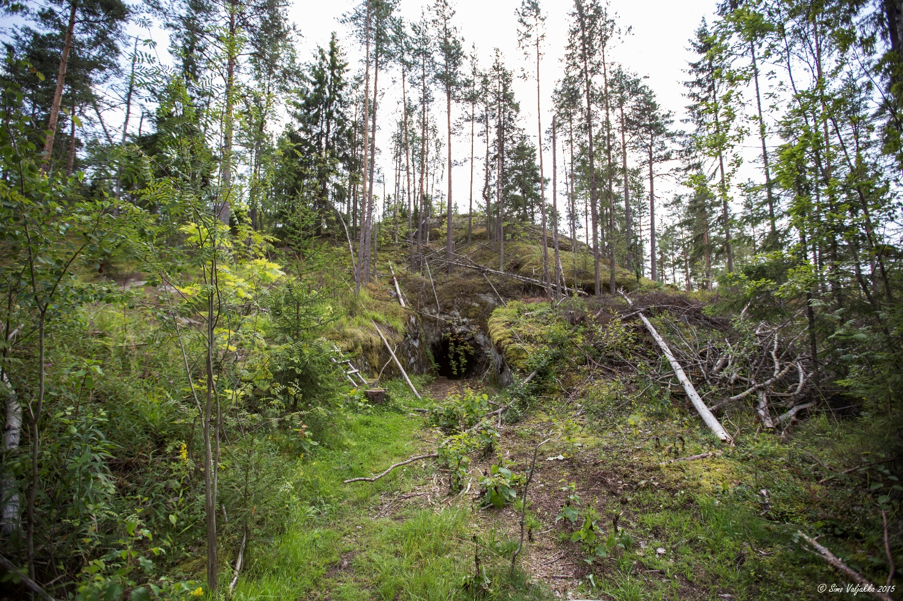Majoitustilan paljastaa kallion juuressa näkyvä aukko. Ovensuussa päivystää hyttysarmeija. Sisällä on säkkipimeää.
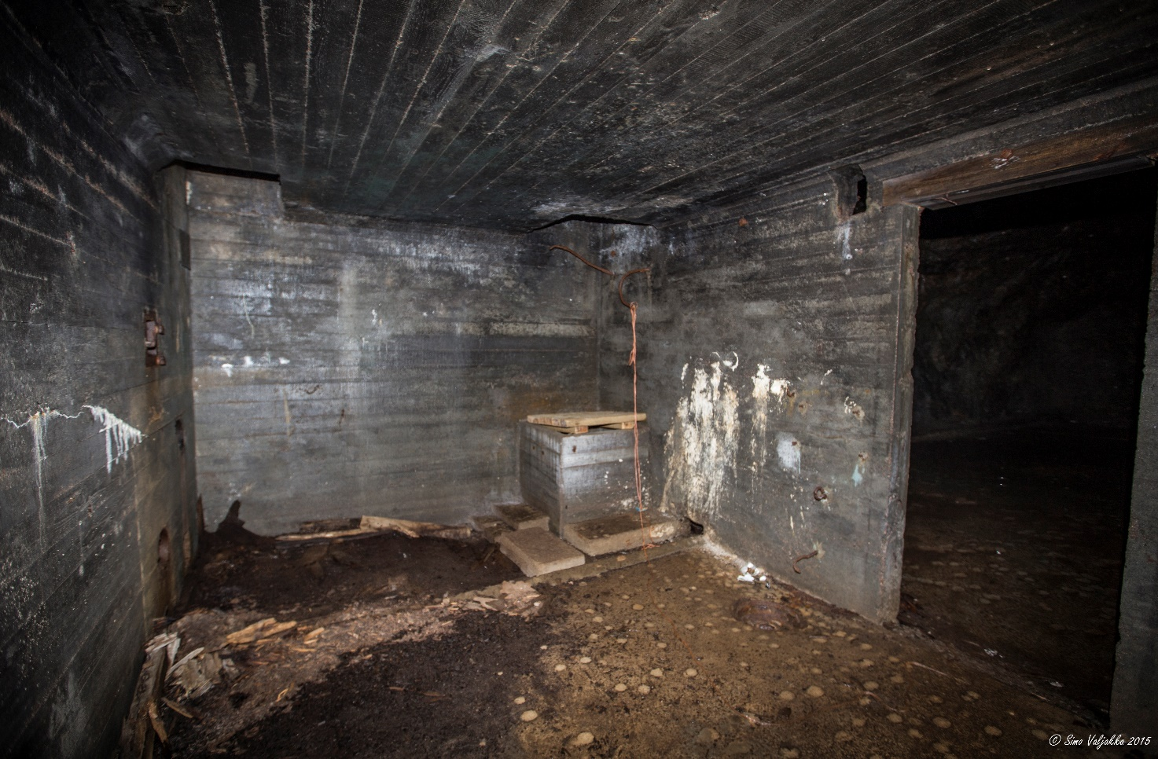
Taskulampun valo näyttää keittiösyvennyksen ja sen vieressä olevan kaivon.
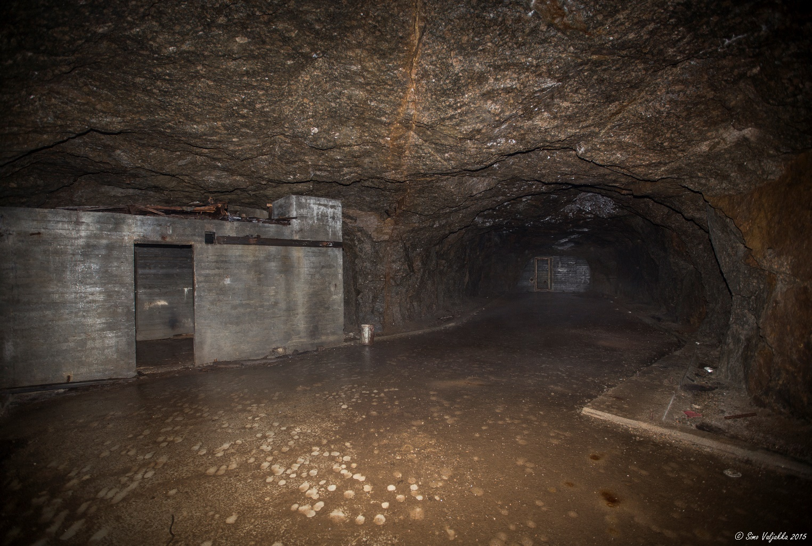
Taaimpana on isoin yhtenäinen luola. Tilaan rakennettiin majoittujia varten täydellinen puinen talo. Nyt siitä ovat enää perustukset jäljellä. Talon ja kallioseinämän väliin jäi eristeeksi ilmatila, joka vähensi kallion sisällä olevaa kosteutta.

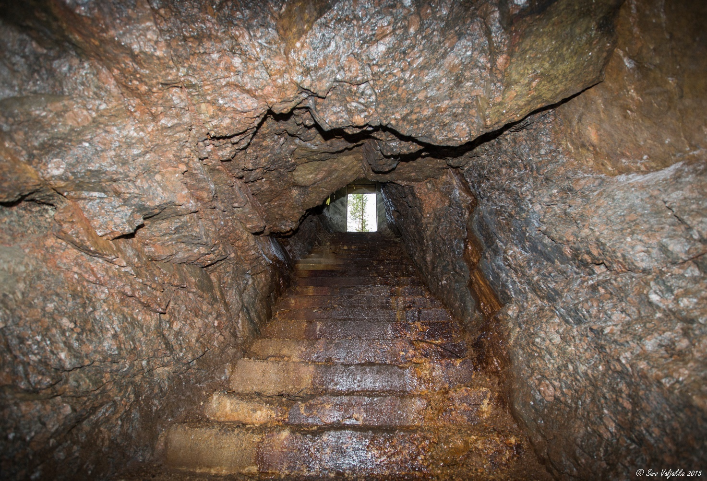
Kun majoitustila oli saatu valmiiksi, rakennettiin luolan sisältä vielä 14 metriä korkea pystytunneli tähystystilaan. Kauttaaltaan luolan päällä on 10 metriä ehjää kalliota.
WC:tä ei ole. Siihen hommaan olisi tositilanteessa kelvannut ämpäri. Virolahden Bunkkerimuseon pääopas Erkki Rikkola lohduttaa, että sellaiset yksityiskohdat unohtuvat, kun ammutaan tykillä.
Ventonvuoren kaltaisia majoitustunneleita on Virolahden Ravijoen seudulla on kymmenen ja koko Salpalinjassa 25.

Ravijoenlahti

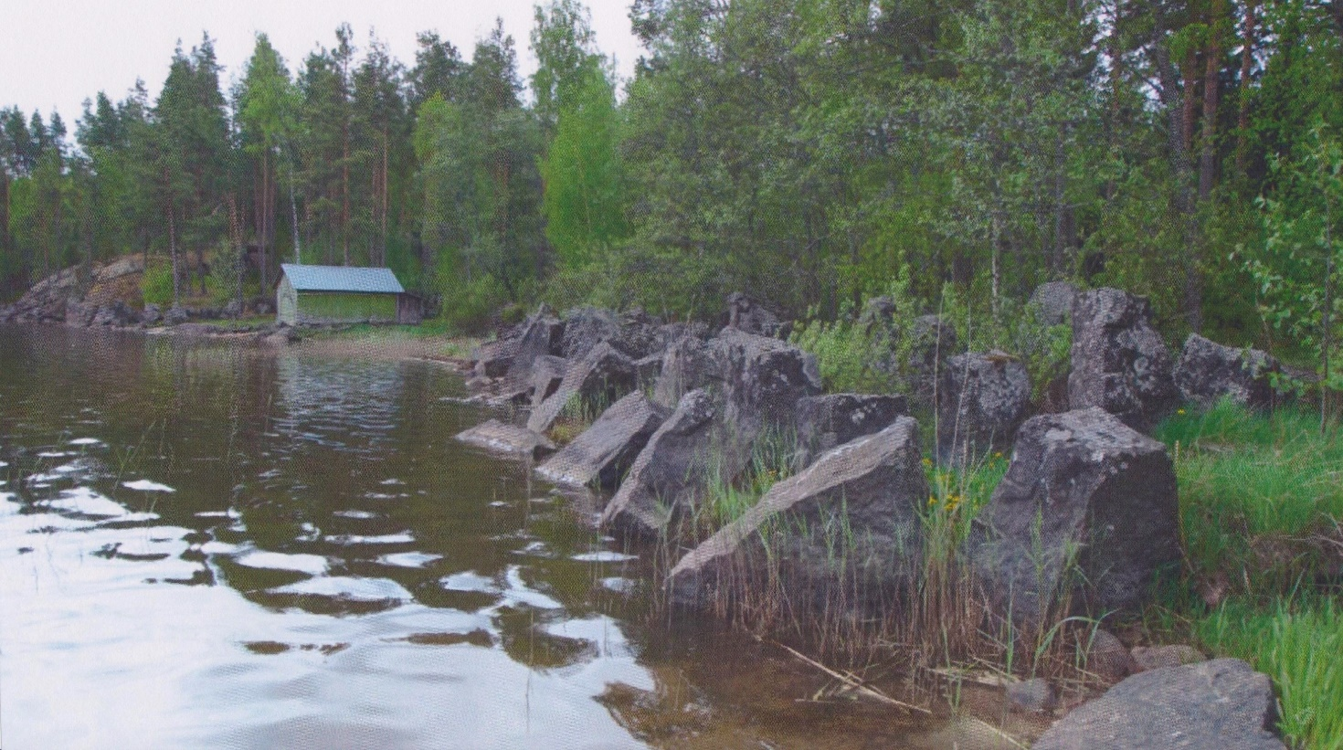

Ravijoenlahden rannassa, aivan merenrannan tuntumassa on Salpalinjan panssarikiviesteen eteläisin kohta. Kivieste on täysin yhtenäinen 70 kilometrin matkalla Suomenlahdelta Luumäen Kivijärvelle.
Suurin osa kivistä rannassa on edelleen siinä, mihin ne 80 vuotta sitten laitettiin. Kivien tarkoitus oli estää vihollisen maihinnousu.
– Talvisodassa oli jo opittu, että vahva jää kantaa myös panssarivaunut. Niiden etenemisen estämiseen tässä on valmistauduttu, kertoo Virolahden Bunkkerimuseon pääopas Erkki Rikkola.
Salpalinjan tarkoitus oli estää vihollisen pääsy länteen. Salpalinjaa ei kuitenkaan lopulta sotatoimissa tarvittu, joten sen tehokkuus jää arvailujen varaan.
– On pakko myöntää, ettei tämä mikään täydellinen este ole. Mutta on se ainakin hidaste, sanoo Rikkola.
Erkki Rikkolan mukaan 15–20 laukausta panssarivaunusta olisi tehnyt tähän reiän, josta vaunu mahtuu läpi.
– Sen ajan vaunuista puuttuivat vakaimet. Vaunun piti pysähtyä, jos se meinasi tähän osua. Paikallaan oleva vaunu on aina omalle panssarintorjunnalle helpompi maali kuin liikkuva.

Majaniemi
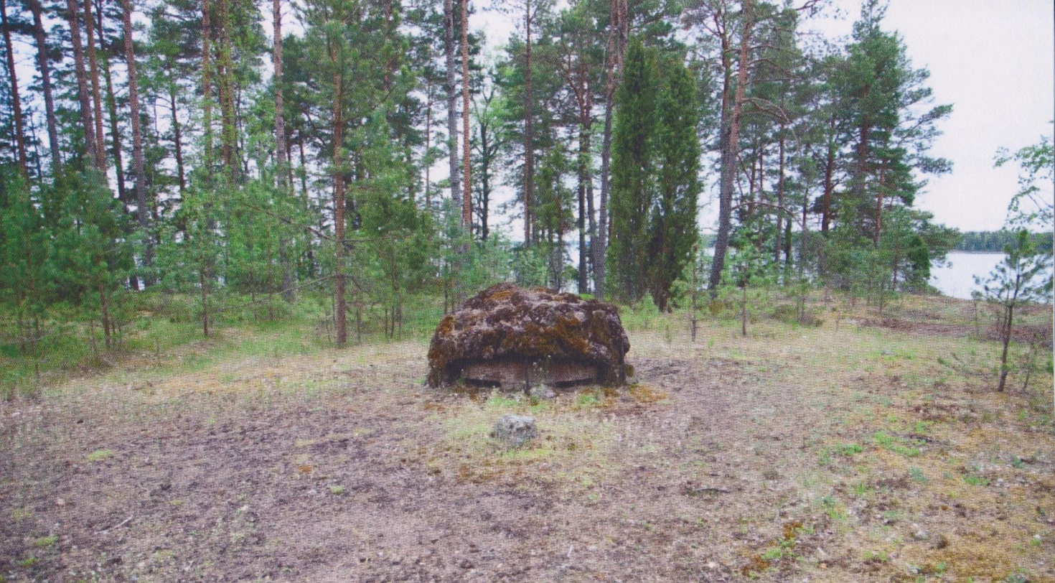
Ravijoen Majaniemessä saarten välistä pilkottaa ulappa. Puolen kilometrin päässä merellä on Santasaari, jossa ovat Salpalinjan eteläisimmät osat.
Tässä kohtaa Majaniemessä linja ikään kuin nousee merestä mantereelle.
Kallioon louhittu pst-tykin tuliasema osoittaa eteläkaakkoon. Tuliasemasta johtaa yhdyshauta ensimmäiseen mantereen puolella olevaan majoituskorsuun. Siinä on tilat noin 20 sotilaalle.
Korsu valmistui vuonna 1940. Nyt se on veden peittämä.
– Suurimmassa osassa korsuista viemäröinnit toimivat vielä 80 vuotta rakentamisen jälkeen. Muutamat ovat täyttyneet vedellä, kertoo Virolahden Bunkkerimuseon pääopas Erkki Rikkola.

Vaikka muutaman metrin päässä kulkee tie, korsua ei tieltä huomaa. Naamiointi on yhä erinomainen.
– Ensin räjäytettiin kallioon monttu. Sen jälkeen siihen on valettu katto betonista, kuvailee Erkki Rikkola korsun rakentamista.
Korsu tuli valmiiksi kertaräjäytyksellä.
– Tavaraa lensi ilmaan niin, ettei korsua juurikaan tarvinnut räjäyttämisen jälkeen puhdistaa irtokivistä.
Korsun vieressä kulkee tie Majaniemen venesatamaan. Tien toiselta puolelta näyttää lähtevän oja.
Todellisuudessa se on osa Salpalinjaa. Kyseessä on toinen yhdyshauta, jota seuraamalla päätyisi 70 kilometrin päähän Luumäen Kivijärvelle.

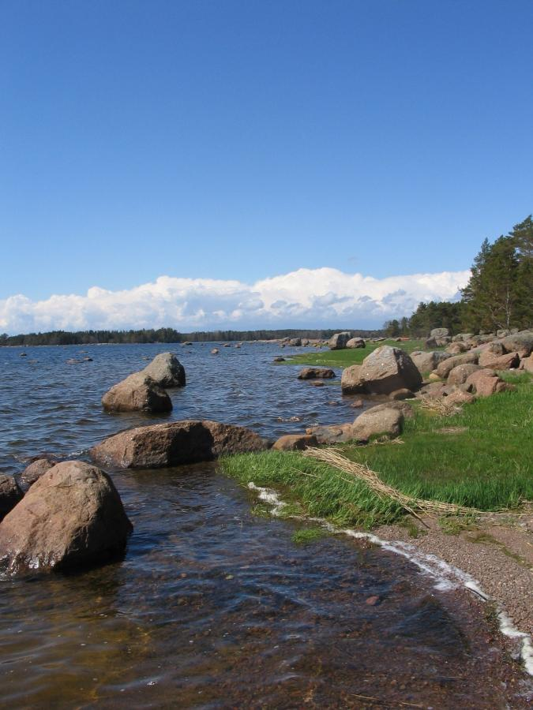
Salpapolun lähtöpiste Majaniemessä. Kuva: Tiina Parviainen

Ventovuori-tarina on poimittu YLEn laajemmasta Salpalinja – jättiurakka Suomen suojelemiseksi jutusta, jonka YLE on julkaissut 21.6.2020
Tekstit: Timo Sihvonen, Mikko Savolainen, Pasi Määttälä,Antti Karhunen, Tapani Leisti, Petri Vironen,
Eino Nurmi ja Jarmo Honkanen,
Kuvat:
Simo Valjakka 2015, Miehikkälän Salpalinja-museon arkisto, SA-kuva, Kansallisarkisto, Ylen arkisto

